华中师范大学网络教育入学考试考生操作说明

华中师范大学网络教育2018年秋季入学考试启用考生真实身份检测及作弊监控设备，使用该考试系统的考生需要在考试前自行下载安装考试所需客户端，配备符合要求摄像头设备，通过系统人脸识别验证后方可进入系统进行考试。
一、考试配置要求
参加入学考试的考生需配备PC摄像头设备（USB接口），摄像头分辨率要求：200万以上像素。应配备能联网电脑设备（不支持苹果系统）。开始考试前必须关闭杀毒软件(如360等)，以确保摄像头能正常启用。基本参数要求如下：
项目 | 参数要求
CPU | 1.6GHz主频或以上
内存 | 至少2G以上，推荐4G
硬盘 | 256GB或以上
显示器分辨率 | 1024 x 768或以上
操作系统 | WIN7及以上windows操作系统
分散参加入学考试的考生，需保证独享2M以上网络带宽要求。不建议学员在网吧参加入学考试。考试过程中有其他人员在考生附近走动被摄像头拍摄到将可能被视为疑似作弊行为。
二、考试纪律要求
入学考试总共有三次机会，以最高分为准。考试过程中因疑似作弊行为而退出重新进入考试的，丧失一次考试机会。入学考试过程将全程进行远程考试监考及防作弊监考，考生以下操作将被视为疑似作弊行为：
（一）未按要求使用规定的考试客户端软件登录入学机考系统参加考试；
（二）考生未能通过人脸识别检测，而不能进入考试科目试卷参加考试；
（三）考生在答卷过程中换人，导致人脸识别检测或活体检测未能通过；
（四）考生在答卷过程中有其他人加入协作答题，导致人脸识别检测或活体检测未能通过；
（五）考生在答卷过程中用已拍摄的本人视频替换本人现场操作，导致人脸识别检测或活体检测未能通过；
（六）考生在答卷过程中用已拍摄的本人照片替换本人现场操作，导致人脸识别检测或活体检测未能通过；
（七）考生在答卷过程中关闭或拔掉摄像头操作，导致人脸识别检测或活体检测未能通过；
（八）考生在答卷过程中用虚拟摄像模拟本人视频替换本人现场操作，导致人脸识别检测或活体检测未能通过；
（九）考试环境光线暗淡，逆光操作。
三、入学考试客户端及使用要求
1、根据考生个人的计算机配置情况确定安装的系统类型（32位或64位） 选择“计算机”，点击右键，选择 “属性”，在属性页面查看操作系统类型；

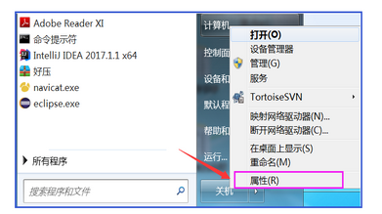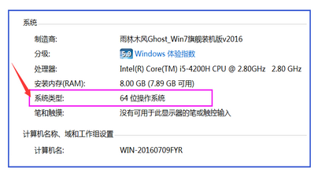

2、根据相应的系统类型（位数）下载考试系统压缩包；win32位 win64位
3、下载成功后将文件解压到本机任意位置（非盘符更目录），然后打开解压文件找到文件名为“examClient.exe”的文件，双击打开；

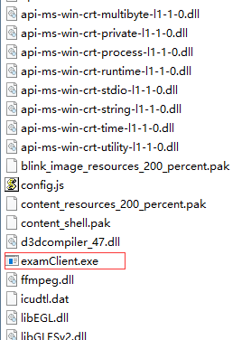
4、进入客户端登陆界面。账号为学号或身份证号，密码为身份证号后6位。如下图。注意：含主观题课程的考试次数为1次，其余课程考试次数为3次；

特别提示：
考生端窗口进行了防作弊处理，考生端启动后，窗口全屏显示，且禁止通过键盘操作切换到其它窗口，登录界面可进行“关闭操作”。

四、在线考试
1、在登陆系统后，将直接看到“在线考试--待考考试列表”界面
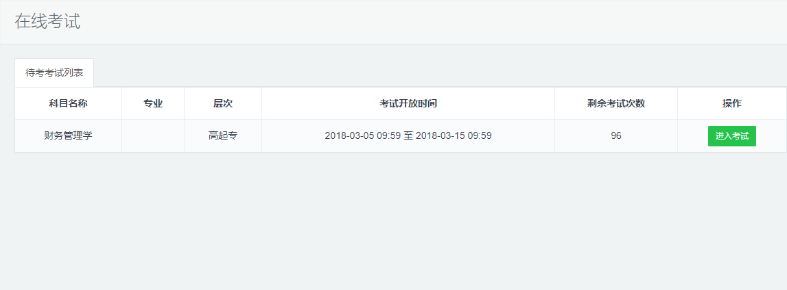
待考考试列表中显示考生可参加的待考考试信息，只有在考试时间段内的考试才会列示其中；如果在考试时段无法查看考试课程，请与中心老师联系。
2.剩余考试次数为本科目可进行在线考试的次数，每完成一次考试，剩余次数将减少一次；
3.点击“进入考试”，会进入人脸识别界面。请按操作提示要求进行摄像头、坐姿的调整。
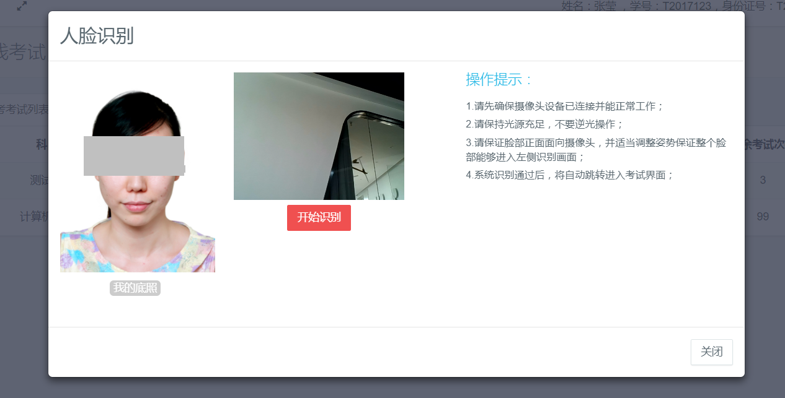
4.人脸识通过后，会进入“考试概览说明”界面。
→页面左侧为本次考试要求说明，右侧为试卷概览；
→阅读完毕后点击“开始答题”即正式进入答题页面。
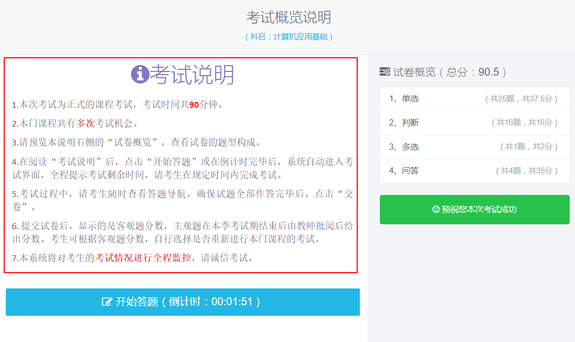
注意：
点击“进入考试”即意味着学生知道并参与了考试，除特殊情况中断考试或自动提交试卷，考试将无法退出考试；
中途如若因为特殊情况导致答题中断，在规定时间内重新登陆后仍可继续考试（考试时长会在中断处重新开始计时），若中断时间超过规定的重连时间，系统则会为本次考试自动交卷；
5.答题页面会显示考试剩余时间、全部题目数量（黑色）、已答题数量（绿色）、标记题数量（橙色）、未答题数量（深红），来提示考生考试进度
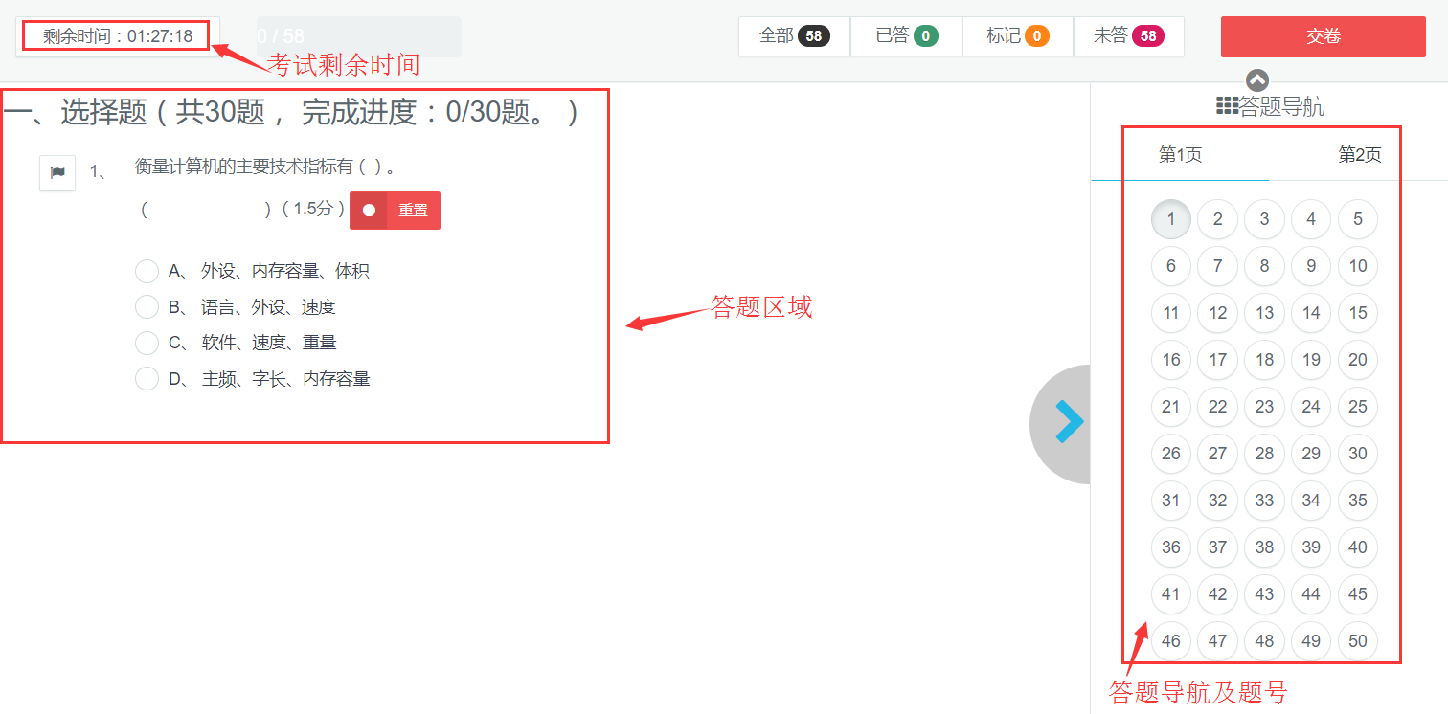
- 每道题目序号前有标记按钮，可用来标记有疑虑的题目

- 重置按钮可用来重置本题答案

- 右侧答题导航区根据标号色块显示答题进度，点击标号则会显示切至该题
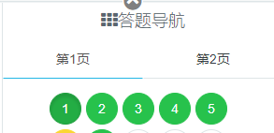
- 作答完成后点击“交卷”弹出确认界面，点击确定即可交卷完成本次考试
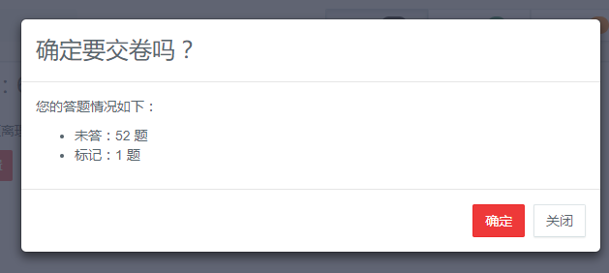
注意：
- 系统有冻结时间，在未超过冻结时间时，试卷无法提交，只有当考试时间超过冻结时间后，方可正常交卷，交卷后，系统会将客观题的分数显示出来，主观题部分待学校批阅完成后，由学校发布
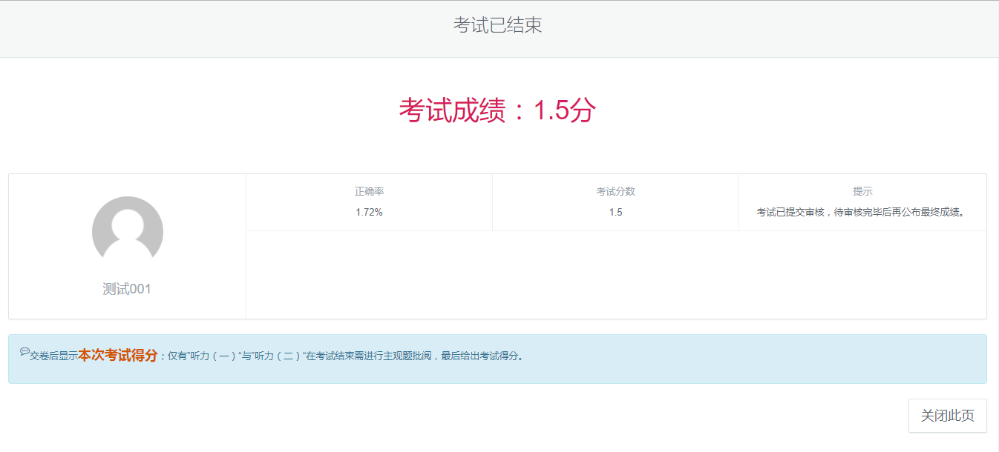
- 若在试卷提交后，考试成绩显示的为:“待审核”，则在考试过程中系统监测到考试过程中有疑是光线拍摄不足、摄像头被遮挡、其它人员入镜、非本人考试等情况，需要学校审核后，成绩才会公布。
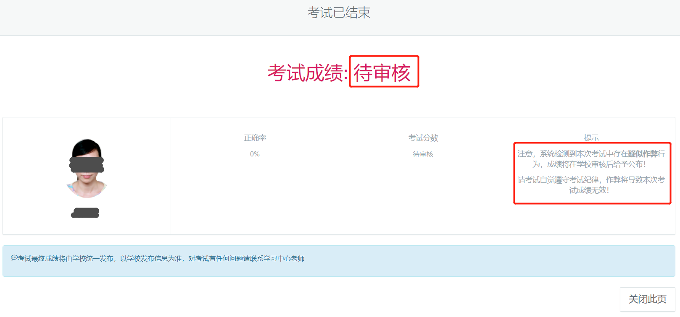
五、修改密码
此功能仅提供学生管理登陆考试平台的密码修改服务，若考生遗忘密码，可以向管理员申请重置密码，初始密码为考生身份证号后6位
